ГОСУДАРСТВЕННОЕ УЧРЕЖДЕНИЕ ОБРАЗОВАНИЯ
«СРЕДНЯЯ ШКОЛА №45 г. МОГИЛЕВА»

ОПИСАНИЕ ОПЫТА ПЕДАГОГИЧЕСКОЙ ДЕЯТЕЛЬНОСТИ
«ИСПОЛЬЗОВАНИЕ ПРАКТИКО-ОРИЕНТИРОВАННЫХ ЗАДАНИЙ
ПРИ ИЗУЧЕНИИ АНГЛИЙСКОГО ЯЗЫКА В 8-9-х КЛАССАХ»

Москалёва Екатерина Анатольевна,
учитель английского языка

Могилев, 2020
Информационный блок
Название темы опыта
Использование практико-ориентированных заданий при изучении английского языка в 8-9-х классах.
Актуальность опыта
Свой педагогический опыт я хочу начать с цитаты известного профессора и переводчика Вейна Миллера «Your life is not a problem to be solved but a gift to be opened», что значит « Твоя жизнь – это не проблема, которую нужно решить, а подарок, который нужно раскрыть» [2].
Так и на своих уроках учитель должен найти и раскрыть талант в каждом ученике, расширить его способности и направлять в дальнейшем. Ни для кого не секрет, что значение, обучение и знание иностранного языка (в частности, английского) в нашем современном мире велико и является одним из основных элементов системы профессиональной подготовки специалистов на всех уровнях. Владение иностранным языком необходимо, чтобы стать конкурентоспособной личностью на рынке труда.
И одним из первых мест занимает коммуникативная компетенция, т.е. способность гибко и эффективно пользоваться иностранным языком в целях понимания и передачи информации.
Таким образом, практическое владение иностранным языком обусловлено социальным заказом общества и введением новых профессиональных стандартов. А усилить практический аспект подготовки можно за счет использования практико-ориентированных заданий [1, с. 4].
Цель опыта
Основная цель опыта – это умение педагога правильно и эффективно организовать работу на уроке с использованием практико-ориентированных заданий для формирования коммуникативной компетенции учащихся.
Задачи опыта
- Определить алгоритм проведения и комплекс практико-ориентированных
2
заданий.
- Апробировать на практике и проанализировать эффективность использования практико-ориентированных заданий при изучении английского языка в 8-9-х классах.
- Обобщить и представить результаты педагогического опыта по теме.
Длительность работы
В представленном опыте отражены результаты работы по использованию практико-ориентированных заданий при изучении английского языка в 8-9-х классах (2015-2020 гг.). Работа над опытом осуществлялась в несколько этапов:
1 этап - систематизация научно-методической литературы по теме, выявление проблем в организации практико-ориентированных заданий.
2 этап – определение эффективных типов и форм использования практико-ориентированных заданий, разработка алгоритма проведения практико-ориентированных заданий, отбор комплекса практико-ориентированных заданий, осуществление поурочного планирования и проведение уроков с использованием практико-ориентированных заданий.
3 этап – обобщение и систематизация полученных результатов педагогической деятельности, анализ результативности использования такого рода заданий, оформление методической разработки и представление ее на городе и области, выступление на конференции по вопросу практико-ориентированного обучения.
Описание технологии опыта
Ведущая идея опыта состоит в создании условий для формирования коммуникативной компетенции учащихся и развитии применения знаний и умений на практике.
Описание сути опыта
Каждому педагогу хочется, чтобы его предмет любили, понимали,
готовились к нему, с интересом шли на урок, а также успешно усваивали весь предложенный педагогом материал. Как же достичь всех этих задач? Наверняка
3
вы задавали себе эти вопросы много раз. И я не исключение.
Сегодня в нашем современном мире и быстром темпе жизни просто необходимо владеть иностранным языком, ведь от этого зависит дальнейшая судьба и карьера учащегося. Сформированность коммуникативной и языковой компетенции позволит учащимся стать в жизни более успешными.
Поэтому мною была систематизирована и апробирована система учебных практико-ориентированных заданий в 8-9-х классах по некоторым темам в английском языке.
Основными структурными компонентами практико-ориентированного обучения являются:
- Постановка целей и задач обучения, воспитания и развития учащихся.
- Самостоятельная поисковая работа с источниками информации.
- Консультационно-коррекционная деятельность педагога.
- Умение показать и применить освоенные знания, умения и навыки, т.е. представить в классе.
Алгоритм работы на уроке с использованием практико-ориентированных заданий:
- Подготовка учащимися различного рода упражнений, одного или двух (в зависимости от цели и задач) в качестве домашнего задания.
- Деление класса на пары или мини-группы, в которых обязательно будут присутствовать сильный, средний и слабый ученики. Можно выбрать капитана команды. Учащиеся сами распределяют роли.
- Капитан команды должен направлять и помогать команде в выполнении заданий, следить за тем, чтобы принимали участие абсолютно все ученики. Также можно провести конкурс капитанов.
- Отметка ставится одна на всю группу или пару.
- Оценочный лист учащегося (на каждом этапе урока ученик сам
ставит отметку).
- Корректировка, помощь и направление со стороны педагога.
4
На уроках английского языка в 8-9-х классах, используя учебники авторов Л.М. Лапицкая, Н.В. Демченко, Н.В. Юхнель, 2016 и 2018, я подобрала к нескольким темам учебника практико-ориентированные задания:
- Еда (умение приготовить любимое блюдо и рассказать его рецепт приготовления).
- Музыка в нашей жизни (приложения 1, 2).
- Книги (рассказ о любимом писателе и книге).
- Кино (представить себя в качестве голливудской звезды и ответить на вопросы журналиста-ученика).
- Дружба (приложение 3).
- Мода (приложение 4).
Также были подготовлены внеклассное мероприятие в 9-х классах по теме «День Святого Валентина» (приложения 5, 6), спектакль по теме «Маленькая ленивая принцесса и Новый Год» (приложение 7), где приняли участие дети с 3 по 8 класс. В ходе этих мероприятий дети смогли применить свои знания, умения и навыки на практике, освоили новую и закрепили предыдущую лексику, проявили свои актерские таланты и артистизм, умение танцевать, петь, рассказывать стихи на английском языке. Дети испытывали приятные эмоции, видели результат, достигли успеха и проявили большой интерес к выполнению разного рода заданий.
Содержание практико-ориентированных заданий несет познавательную нагрузку, основано на жизненных реалиях и значимых для подростка вопросах. Для успешного выполнения таких заданий необходимо не только знание
лексики и грамматики английского языка, сколько умение проявить свою эрудицию, применить знания, полученные в других предметах либо жизни.
Данные уроки относятся к нестандартным видам уроков. Это урок-проект и урок-конкурс одновременно. Они позволяют каждому ученику
раскрыться и взглянуть на своих одноклассников по-новому. Они способствует воспитанию толерантности в отношениях между сверстниками, призывая к
5
уважению чужого мнения, а также умения слушать собеседников.
Работая над изучением практико-ориентированных заданий я читала литературу не только русских авторов (Пассов Е. И., Калугина И.Ю.), но и опыт зарубежных педагогических кадров, так как мне, как учителю английского языка, это актуально и интересно. В них говорится про то, насколько сам будущий педагог может использовать свои знания и навыки на практике. Хотелось бы остановиться на некоторых, на мой взгляд, более эффективных.
Практико-ориентированное обучение предполагает способность будущего педагога применять теоретические знания в реальной среде еще до начала самостоятельной профессиональной деятельности, накопление его индивидуального портфолио, которое демонстрирует сформированность этой способности.
К практико-ориентированным относится модель «Школа профессионального развития» (Professional Development School) преследующая две взаимно обусловленные цели: во-первых, это обеспечение профессионального развития учителей как до начала их самостоятельной профессиональной деятельности, так и без отрыва от работы; во-вторых – повышение качества образования в школах. Школы профессионального развития берут свое начало в «лабораторных школах», распространенных в США в первой половине XX века и предполагающих выстраивание школы и педагогического колледжа «в одну линию», т.е. преследование единой цели, использование практической работы студентов как инструмента осуществления подлинного и необходимого обучения в плане освоения предметного содержания и принципов педагогики. Первоначально такая модель подготовки учителя была спроектирована Дж. Дьюи и реализовалась в Чикагском университете и в Педагогическом колледже колумбийского университета Нью-Йорка. Только в условиях тесного сотрудничества образовательных учреждений разных уровней становилось возможным не просто передать необходимые будущему учителю знания, но и обеспечить «исследовательское поле», где он сможет «транслировать
6
конкретные приемы своей деятельности в ментальные структуры, их опосредующие».
Интересен опыт реализации в Университете Глазго (Шотландия) еще одной модели практико-ориентированного педагогического образования –
«Клинической модели» (clinical model). Теоретические знания должны находить подтверждение в реальной профессиональной практике. Площадкой для практики будущих педагогов является школа, лучшие педагоги которой обучают студентов-практикантов, вуз, в свою очередь, способствует профессиональному росту школьных учителей, обеспечивает школы новыми методическими и научными разработками. При этом сами студенты должны продемонстрировать свою способность осваивать и реализовать «национальные эталонные компетенции», к которым относятся инструментальные, информационные и общепедагогические навыки, способность к сотрудничеству и коммуникации, мониторинг взаимоотношений в классе и др. Студенты получают более качественную поддержку, но и сами они учатся, а их собственная практика только выигрывает от получения такого опыта.
Еще одна практико-ориентированная модель – обучение на основе реальных проблем (PBL). Эта модель также разработана на основе идеи Дж. Дьюи о том, что учителя должны учить, обращаясь к естественным инстинктам учеников исследовать и творить. Специфика проблемно-ориентированного обучения такова: центром образовательного процесса является студент; группы студентов небольшие, по 6-10 человек; конкретная проблема служит фокусом группы, средством развития навыков решения проблем, стимулируя тем самым
когнитивные процессы; большое значение придается самостоятельному изучению необходимой информации. Групповая деятельность обычно заключается в работе над проектами. Учителя ежедневно сталкиваются с проблемами управления классом, оценки процесса и результатов обучения,
учета индивидуальных различий обучающихся, построения отношений
7
с родителями обучающихся и др. Решение каждой проблемы требует ее формулирования, рассмотрения нескольких точек зрения, принятия решения, учета последствия. При таком подходе к обучению студенты более мотивированы и «вовлечены» в будущую профессию. Они получают пользу от групповой работы, включающей совместное и коллегиальное обучение, социальное взаимодействие, распределение задач. Исследования, проведенные, к примеру, в США, штат Теннесси, показали, что качество подготовки педагогов, осуществляемой на основе проблем, существенно отличается от результатов традиционного обучения: педагоги более успешно решают профессиональные задачи, мотивированы на внедрение инноваций. Актуальность этой модели обеспечивается проектированием содержания учебных программ на основе профессиональных или научных проблем, в процессе обучения основное внимание уделяется информации, имеющей отношение к реальным профессиональным сценариям, что, способствует развитию навыков, необходимых на протяжении всей жизни. Сегодня эта модель успешно реализуется в педагогических университетах и колледжах Финляндии, Франции, Австралии, Китая, Бельгии, США и др. [3].
На мой взгляд, мой опыт близок с практико-ориентированной моделью США – обучение на основе реальных проблем (на основе идей Дж. Дьюи), где перед учеником ставится проблема-задача, которую необходимо решить. И наш русский автор Калугина И.Ю. считает, что практико-ориентированное обучение включает себя элементы традиционного и проблемного обучения, с одной стороны, и личностно-ориентированного и витагенного – с другой, что также рассматривалось в моем опыте.
Результативность и эффективность опыта
Для диагностирования успешности данного опыта были определены
следующие критерии:
- понимание содержания практико-ориентированных задания и активное
участие всех учащихся;
8
- динамика изменения среднего балла учащегося на протяжении всего периода обучения;
- уровень умения применять знания на практике через использование
практико-ориентированных заданий.
Благодаря применению практико-ориентированных заданий учащиеся достигли следующих результатов:
- 2015/2016 учебный год – почетная грамота учащейся 9 «Е» класса Прядко Елизаветы за результативное участие в творческих и исследовательских конкурсах (районный этап, диплом III степени).
- 2015/2016 учебный год – сертификат участника Международной научно-практической конференции «Первые шаги в науку-2016» в г. Брянске (Кирик Ю., 9 «А»).
- 2019/2020 учебный год – II Международно-исследовательский конкурс «Новая Наука», научно-исследовательская работа «Суеверия в Великобритании и Беларуси» – диплом I степени (Батурина В., 9 «Б»).
- 2019/2020 учебный год – Международная олимпиада (Intolimp.org) – диплом I степени (Батурина В., 9 «Б»), диплом II степени (Телегина Е.).
- 2019/2020 учебный год – Международная олимпиада (Metaschool.ru) – диплом I степени (Лисов И., 10 «Б»).
- 2020/2021 учебный год – Международная олимпиада «Осень, ноябрь 2020» (Metaschool.ru) – диплом I степени (Тюхай Е., Манёнок В., 10 «Б»), диплом II степени (Телегина Е., Исакова А., 10 «Б», Батурина В., 10 «А», Сидоренко В., 10 «В»), диплом III степени (Грибайло М., Лазовский Г.).
- 2020/2021 учебный год – Международная олимпиада (МЕГА-ТАЛАНТ) - диплом III степени (Тюхай Е., 10 «Б»).
- 2020/2021 учебный год – Международная олимпиада (Olimpis.ru) - диплом I степени (Телегина Е., 10 «Б»).
Школьники являются постоянными участниками Международных онлайн-олимпиад: Videouroki.net, Olimpis.ru, Metaschool.ru, Infourok.ru, а также
9
Белорусской ассоциации «Конкурс».
Для эффективного использования описанного опыта необходимо желание педагога разрабатывать практико-ориентированные задания для каждой темы в каждом классе. Разрабатывая материалы, нужно учесть уровень подготовки учащихся. Только при выполнении этих условий возможно успешное использование данных заданий.
Заключение
В заключение хочется сказать, что обучение с использованием практико-ориентированных заданий приводит к более прочному усвоению информации, так как возникают ассоциации с конкретными действиями и событиями. Особенность этих заданий вызывают повышенный интерес у учащихся, способствуют развитию любознательности, побуждают учащихся использовать дополнительную литературу. Использование практико-ориентированных заданий является эффективной практикой работы учителя. Все вышестоящие задачи достигнуты: был разработан алгоритм проведения и определен комплекс практико-ориентированных заданий, апробирована на практике и проанализирована эффективность использования практико-ориентированных заданий при изучении английского языка в 8-9-х классах, представлены результаты педагогического опыта по теме.
Я считаю свой опыт успешным. Были разработаны задания для 8-9 классов, а теперь я буду разрабатывать для 10-11 классов. Комплекс упражнений практико-ориентированных заданий, направленный на формирование коммуникативной компетенции и применении ее на практике можно рекомендовать учителям иностранных языков. Опыт педагогической деятельности представлен в выступлениях на конференциях городского, областного и международного уровня, участия в различных конкурсах, тестированиях, олимпиадах, вебинарах, в публикациях (приложение 8).

10
Список используемой литературы:
- Калугина И.Ю. Образовательные возможности практико-ориентированного обучения учащихся / И.Ю. Калугина. - Екатеринбург, 2000. - 215с.
- Красивые цитаты известных людей [электронный ресурс]. – Режим доступа: https://native-english.com.ua/blog/20-krasivyh-citat-na-anglijskom-jazyke/. – Дата доступа: 20.10.2019.
- Практико-ориентированное обучение будущих педагогов: зарубежный опыт [электронный ресурс]: науч. ст./Тольяттинский государственный университет, под ред. Емельяновой Т.В. – Тольятти, Россия, 2020. - Режим доступа: https://research-journal.org/pedagogy/praktiko-orientirovannoe-obuchenie-budushhix-pedagogov-zarubezhnyj-opyt/. – Дата доступа: 18.12.2020.

11
Приложение 1
Примеры практико-ориентированных заданий
по теме «Музыка в нашей жизни» (8 класс)

- Составить синквейн. Правила написания синквейна таковы:
На первой строчке записывается одно слово – существительное. Это и есть тема синквейна. На второй строчке пишутся два прилагательных, раскрывающих тему синквейна. На третьей строчке записываются три глагола, описывающих действия, относящиеся к теме синквейна. На четвертой строчке размещается целая фраза, предложение, состоящее из
нескольких слов, с помощью которого учащийся характеризует тему в целом, высказывает свое отношение к теме. Таким предложением может быть крылатое выражение, цитата, пословица или составленная самим учащимся фраз а в контексте с темой. Пятая строчка – это слово-резюме, которое дает новую интерпретацию темы, выражает личное отношение учащегося к теме.
- Музыка. 2. Классическая, современная. 3. Расслабляет, вдохновляет, сближает. 4. Музыка доставляет удовольствие. 5. Искусство.
В этом упражнении существует метапредметная связь, то есть имеет место русский язык (части речи) и английский язык соответственно.
2. Следующее упражнение должно быть выполнено самостоятельно в качестве домашнего задания капитанами команды (проект): выучить любую песню на английском языке и спеть ее на уроке; также есть дети, которые посещают музыкальную школу и играют на музыкальном инструменте.
Так, на уроке, один из капитанов команды играл на аккордеоне, а второй – на гитаре. Получается, что вроде бы это домашнее задание, но на самом деле, дети это реализуют в повседневной жизни, вне урока.
3. Следующее упражнение на смысловую догадку: необходимо найти русский эквивалент английской пословице по конкретной теме (в частности, тема «Музыка»). Ученики проявляют эрудицию и умение применить знания, полученные на русском языке.
4. Определение стилей музыки и исполнителя путем прослушивания песен на английском языке, а также узнать музыкальный инструмент на слух и произнести его. Одновременно ученики записывают слова на английском языке (словарный диктант), где проверяется орфография и знание лексических единиц (текущий контроль).
Эти упражнения развивают слух, задействован такой вид речевой деятельности как аудирование. Сюда относится задание на восприятие речи на слух: прослушать песню дважды и заполнить пробелы (карточки).
- Чтение текста с пониманием и выполнение упражнений по тексту
(Верно/неверно). Такого рода упражнения развивают навыки чтения, умения понять языковые и лексические единицы по теме, способствуют запоминанию новых лексических единиц и их использования в дальнейшем в устной речи.

12
Приложение 2
Фрагмент учебного занятия по английскому языку
Тема урока: Музыка в нашей жизни (8 класс, раздел 7)
Цель урока: создать условия для формирования коммуникативных грамматических навыков, а также отработки лексических единиц и речевых оборотов по теме «Музыка» через использование практико-ориентированных заданий.
Задачи урока:
1. Расширение знаний учащихся о музыке.
2. Развитие навыков устной речи и умения применять приобретенные знания в различных ситуациях.
3.Актуализация умения работать с текстом, выделяя необходимую ключевую информацию.
4. Совершенствование лексических единиц по теме.
5. Развитие навыков восприятия и понимания иноязычной речи на слух.
6. Развитие умения активизировать у учащихся творческие способности.
7. Воспитание у учащихся эстетического вкуса, уважения к духовной культуре.
Оснащение учебного занятия: записи песен, карточки с заданиями, раздаточный материал (карточки), доска, компьютер, лист самооценки учащегося.
Ход урока
- Организационно-мотивационный момент.
1. Приветствие, создание атмосферы иноязычного общения, сообщение темы урока и цели урока.
T: Good afternoon, dear pupils! How are you? Who is on duty today? What date is it today? (Pupils give their answers).
Today’s lesson is dedicated to music, its beauty, its role in people’s life. Look at the blackboard and read the statement of a famous American poet Henry
Wadsworth Longfellow. He said: “Music is universal language of the world”.
I want you to express your own opinion. Do you agree or disagree with this statement? Why is music so important for us? (Pupils give their answers).
Examples are on the blackboard:
As for me, music is… Music is important because…
Т: Thank you for your answers. I’d like you to listen to a famous song and tell what is the topic for today’s lesson? (Pupils listen to a song by Adele «Hello»).

Yes, you are right. The topic of today's lesson is «Music in Our Life». During the lesson we are going to speak about music, discuss the musical styles, listen to the famous songs and different musical instruments, read the texts and even sing a song. But before doing all above I’d like you to have self-assessment sheets where you will need to give marks to yourselves for each lesson stage.

13
II. Основная часть урока.
- Checking the homework.
Now we are going to check your homework. 3 pupils of the class should either learn one of their favourite songs and sing it to the class or play a musical instrument and say some words about the work. Let’s start. (A teacher is checking pupils’ homework). Thanks for your wonderful projects. Now, please, give a mark to yourselves into your self-assessment sheets:
2. Teams.
Now I will split you into 3 teams. There will be 3 types of groups according to the styles of music: classical, rock and pop. You will choose one card. A musical instrument is written on the card. Tell me what musical instrument belongs to classical music/ pop/ rock? You will be given a number of tasks. You’ll get points for each correct answer. Who takes more correct answers, that team will be the winner and get excellent marks. Well, let’s start. Good luck! (Pupils take cards).
1.The organ – classical 2. The guitar – rock 3. The synthesizer – pop.
3. Proverbs.
Т: The first task is to match the proverb and its corresponding meaning:
1 – Where words fail, music speaks. (D)
2 – Music is the universal language of mankind. (C)
3 – Music is the strongest form of magic. (A)
4 – A great song should lift your heart, warm the soul and make you feel good. (B)
A – Музыка – это сильнейшая форма магии.
В – Хорошая песня должна возвышать сердце, согревать душу и заставлять человека чувствовать себя хорошо.
С – Музыка – универсальный язык человечества.
D – Когда слов недостаточно, говорит музыка.
4. Listening.
The next task is to listen to the song by the Beatles “Yellow Submarine”.
Ex. 1b, p. 144. Fill in the missing words (a teacher gives cards with gaps to pupils).
Физкультминутка
T: Now let’s have some fun.
Different music makes us feel in a different way. Listen to the songs and tell me who the singer is and what musical style of the song is (pupils listen to the records and guess)
- Rihanna - R&B 5. Vanessa May – Classical
- Frank Sinatra – Jazz 6. Linkin Park – Rock
- Alexander Rybak – Folk 7. Eminem – Rap
- One Republic – Pop & Rock 8. Metallica – Hard Rock
T: What is your favourite song? Why? (the pupils give their answers)

14
Приложение 3
Фрагмент презентации «Дружба»

- Learn a new topic “Friendship”
- Revise the words on the topic “Appearance”
- Make up your own dialogues
- Listen to interesting points of view
- How do you understand the following expressions:
Appearances are deceptive.
A smile is worth one thousand words.
- Look at these three photos. What information can you tell?
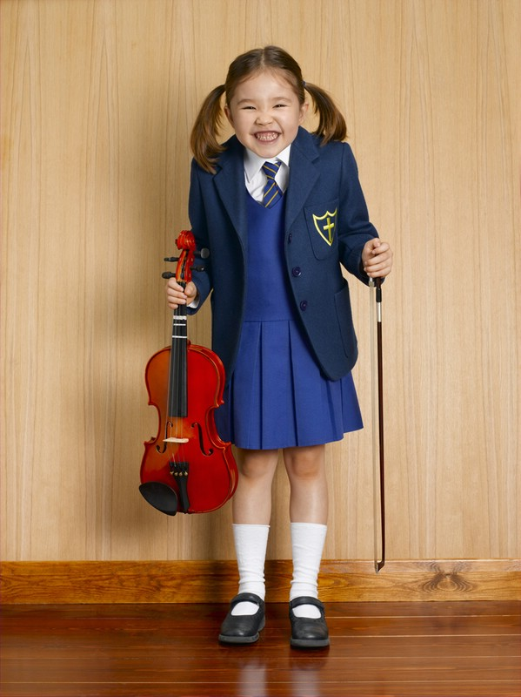
- Read and ask questions:
- She is outgoing (sociable).
- She is short, slim and has big brown eyes.
- She likes talking, reading and eating cakes.
- Describe your classmate:
General appearance (good-looking, pretty, attractive, handsome)
Age (young, middle-aged, old, in his/her early/mid/late thirties)
Height (tall, short, old medium height)
Build (fat, well-built, slim, thin)
Eyes (green, blue, grey, black, hazel, big, small)
Hair (short, long, wavy, curly, fair, dark, straight)
- Choose the colour you like best of all and define your type of character (Do you agree with that?):
- Red – brave, energetic, happy
- Blue – kind, calm, mean
- Green – jealous, sociable, lazy
- Black – mean, dishonest
- Purple – imaginative, shy
- Yellow – funny, warm-hearted
- White – honest, sociable, lazy
- If you could change one thing about your personality, what it would be? Why?
15
Приложение 4
Комплекс практико-ориентированных заданий
для 9 класса по теме «Мода»
- Проект (в качестве домашнего задания): вообразите, что вы известный стилист и модельер, создайте образ и представьте его перед классом, используя активный словарь по темам «Внешность», «Одежда» и «Мода», добавьте немного исторической справки о модельере.
Н-р, My name is Giorgio Armani. I am from Italy. I created my own label in 1974. In my works I use modern classic, quality cloths which are comfortable, functional and universal. Today I am wearing a blue suit with a yellow tie, a white shirt, black velvet shoes, black glasses and a small leather case. Personally, I think my image is modern, has a fresh look and very comfortable. I can go either to work or to a restaurant.
- Пословицы, цитаты, известные выражения (найдите русские эквиваленты):
- Fashion is not something that exists in dresses only.
Fashion is in the sky, in the street, fashion has to do with ideas, the way we live,
what is happening.

- Fashion fades, only style remains.
- Good clothes open all doors.
- Clothes do not make the man.
- Встречают по одежке, провожают по уму.
- Мода проходит, стиль остаётся.
- Мода существует не только в платьях. Она существует в небе, на улице. Мода связана с идеями, образом жизни, происходящими событиями.
- Приличная одежда открывает все двери.

- Составьте синквейн.
  - Fashion. 2. Modern, stylish. 3. To inspire, to enjoy, to imagine.
- I love wearing fashionable clothes. 5. Art.
16
- Узнайте известную личность, прослушав ее описание (с опорой на картинку):
Text.1
This person is famous for one of the most popular films “The Pirates of the Carribbean Sea”. He has got dark curly hair and black eyes. At the moment he’s married to a singer Katty Perry (Orlando Bloom).
Text 2.
This woman is really extravagant. She doesn’t look usual. She has her own style and special clothes. She likes to change her hair very often. Her voice is beautiful
(Lady Gaga).
Text 3.
This woman is an outstanding actress. She has been playing roles since her childhood. Americans say she is the embodiment of beauty. She has got blonde hair, green eyes and a friendly smile (Scarlett Johansson).
Text 4.
This man was one of the members of a music band “N Sync”. After the breakup of the group he became a solo singer. His songs are always hits. Women like him because of his style, fashionable look and attractive appearance (Justin Timberlake).
Text 5.
This young lady became her song career with the hit “Umbrella” in 2007. Since then many producers and musicians want to work with her. She has got dark hair and green eyes. She is half African (Rihanna).
Text 6.
This young is a talented actor. Many girls around the world fell in love with him after the film “Twilight”. He has got beautiful eyes and a charming, mysterious smile. He says he does not care about fashion. Every 2 years he gives his clothes away (Robert Pattison).

17
Приложение 5
Фотографии с внеклассного мероприятия «День Святого Валентина»
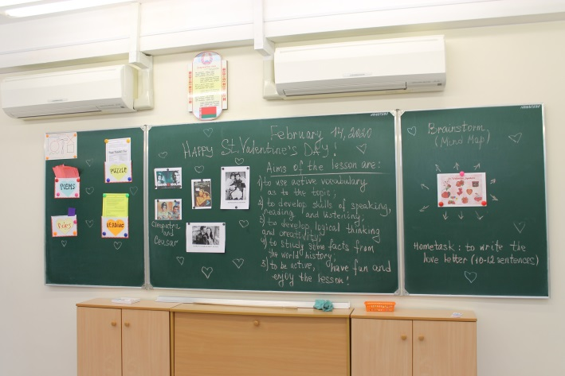
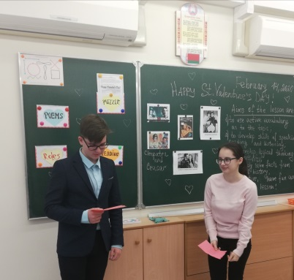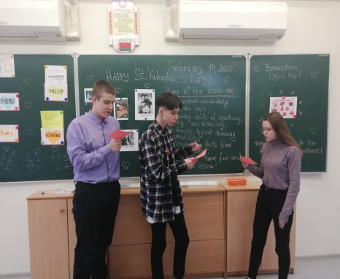
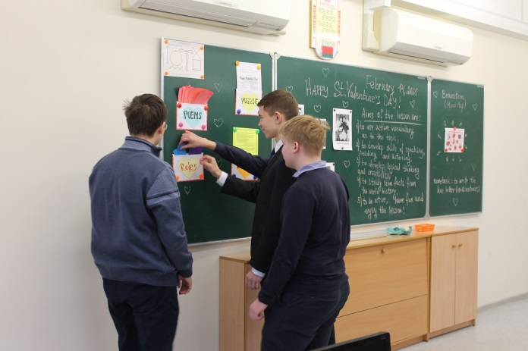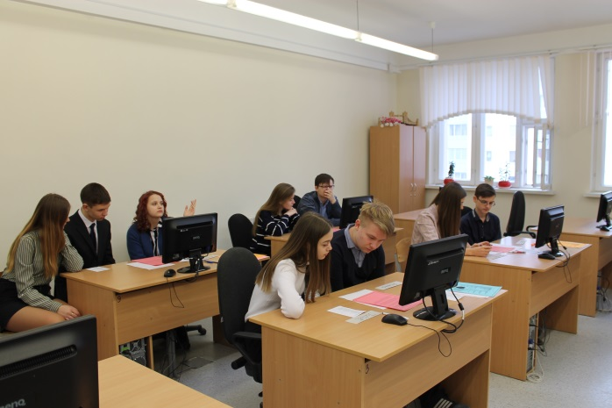
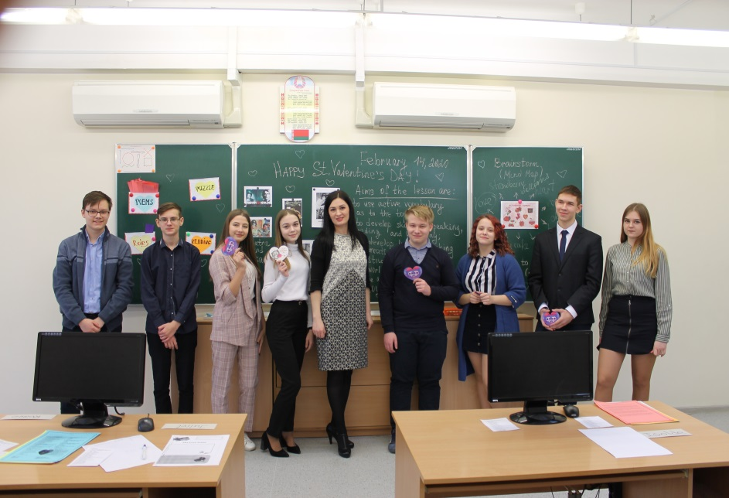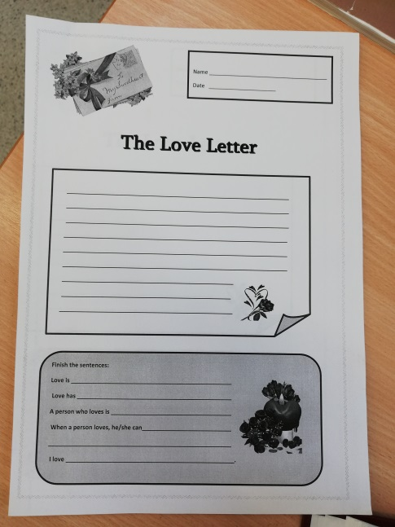
18
Приложение 6
Фрагмент внеклассного мероприятия в 9-м классе
Тема урока: День святого Валентина
Задачи урока:
1. Расширить знания учащихся о празднике.
2. Развивать навыки устной речи и умения применять приобретенные знания в различных ситуациях.
3. Актуализация умения работать с текстом, выделяя необходимую ключевую информацию.
4. Развитие навыков восприятия и понимания иноязычной речи на слух.
5. Активизировать у учащихся творческие способности.
6. Воспитывать у учащихся высокие нравственные качества, уважение к представителям противоположного пола.
Оборудование: Записи песен, карточки с заданиями, раздаточный материал (worksheets), «почтовый ящик», доска, стенгазета, «валентинки», компьютер.
Ход урока
I. Организационный момент.
1. Greetings.
T: Good afternoon, dear pupils! How are you? I see smiles on your faces.
Look at the pictures on the blackboard and guess what is the topic for today’s lesson? (на доске стенгазета, посвященная Дню влюбленных, картинки с изображением самых известных влюбленных пар в мире).
2. Aims of the lesson.
Т: Yes, you are right. The topic of today's lesson is St. Valentine's Day. During the lesson we are going to speak about St. Valentine's traditions, discuss the problems of love, learn some proverbs about love, listen to the famous songs about love, read the texts and do a lot of interesting things.
II. Основная часть урока.
1.Учитель читает стихотворение (стенгазета). But first listen to this amazing poem. Now, please, answer my questions: What is this poem about? Did you like it or not? Why (not)?
I have read it because love always means 2 hearts, not one. Right now you will choose your halves. You know that in literature there are many love stories. I am offering you to become one of the most popular sweethearts. Please, come to the blackboard and choose one card. Read aloud the name.
2. Find your couple, take a card, please (каждый учащийся вытягивает карточку с именем, он и будет играть роль этого известного человека, образуется 3 влюбленные пары): Romeo & Juliet (W. Shakespeare), Cleopatra & Caesar (Bernard Shaw), Tristan & Isolde (Gortfrid Strasburgskiy).
19
T: Do you know the love stories of these people? I will help you: I read a short summary and you will guess. Is it clear?
This young people met at the party. Their families hated each other. But young hearts fell in love and wanted to get married secretly. At the end they both died (Romeo & Juliet).
This young girl married her brother when she was 17. She was the only one in the family who knew 8 foreign languages. She became a queen of Egypt. Her country was in debts when a strong Roman came in Egypt. She ordered her people to wrap her up in a carpet and put in front of the man’s feet. When he saw a beautiful girl, he fell in love (Cleopatra & Caesar).
This man was a knight. During the war he was injured. His body was found by a charming girl. She saved his life. They fell in love with each other. Due to the circumstances they had to be apart. She married another man. Her husband found out that she had a lover. At the end of the story both beloved died (Tristan & Isolde).
3. Proverbs. Работа над пословицами.
Т: Match the proverb and its corresponding meaning (карточки):
- It is love that makes the world go round. – a) Для любви нет преград.(4)
- Love cannot be forced. – b) Любовь побеждает все. (1)
- Love is blind as well as hatred. – c) Насильно мил не будешь. (2)
- Love will creep where it may not go. –d) Любовь зла. (3)

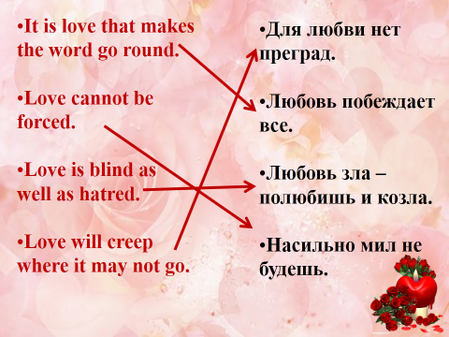

4. Reading. Предъявление текста для чтения
T.: Read the text again and decide if the statements are true or false.
Text 1. Some people say that Valentine was a priest in Rome many years ago. Emperor Claudius* did not want young men to marry. He wanted them to be soldiers. Young couples went secretly to Valentine and he married them. Claudius was angry and put Valentine in prison. He killed him on February 14th.
Decide whether the statements are true (T) or false (F):
1. Valentine was a priest in London many years ago. (F)
2. Emperor Claudius wanted young men to marry. (F)
3. Valentine married young couples secretly. (T)
4. Valentine was killed on February 17th. (F)
20
Приложение 7
Фотографии со спектакля «Ленивая маленькая принцесса и Новый Год»
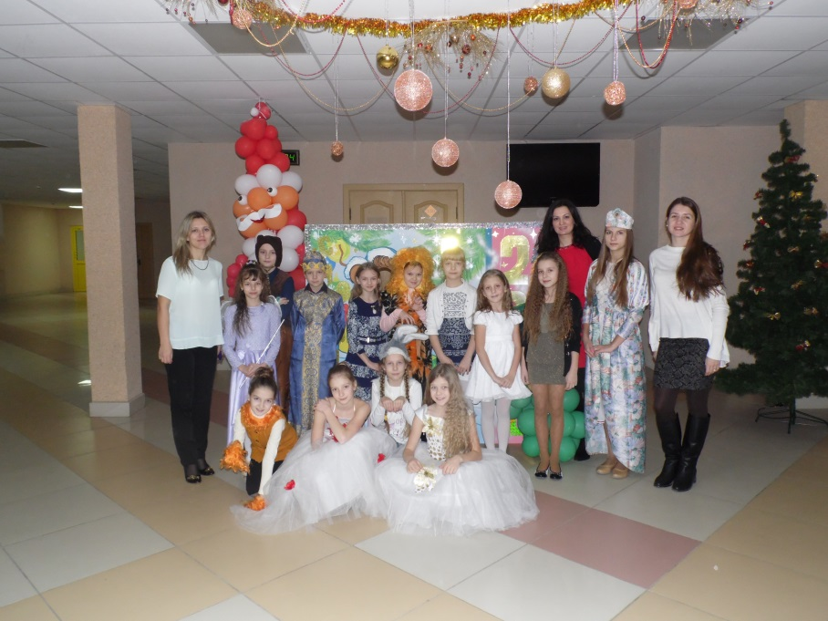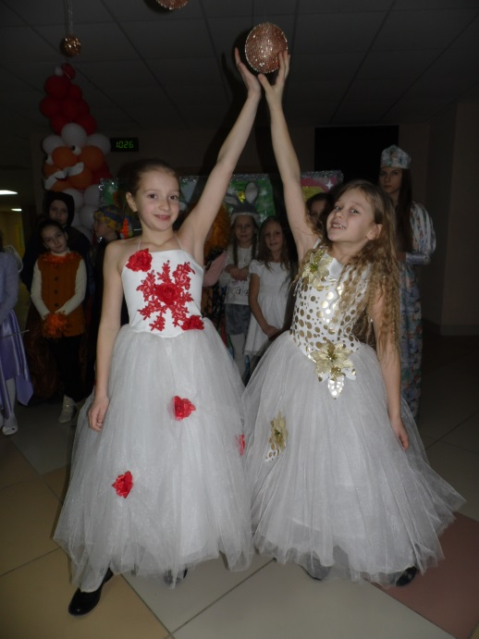
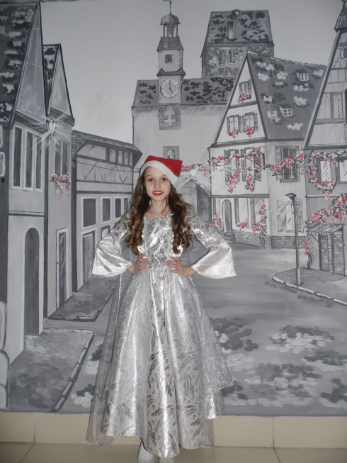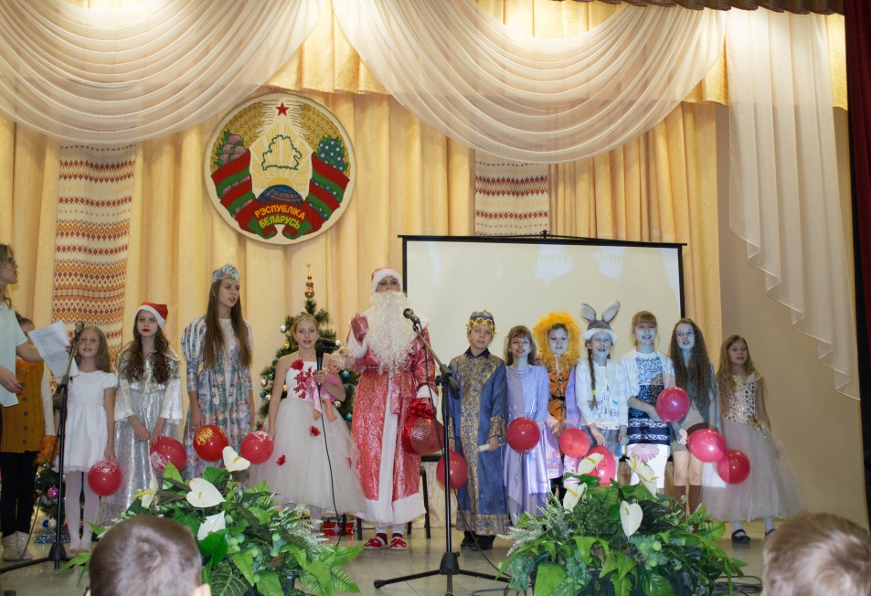
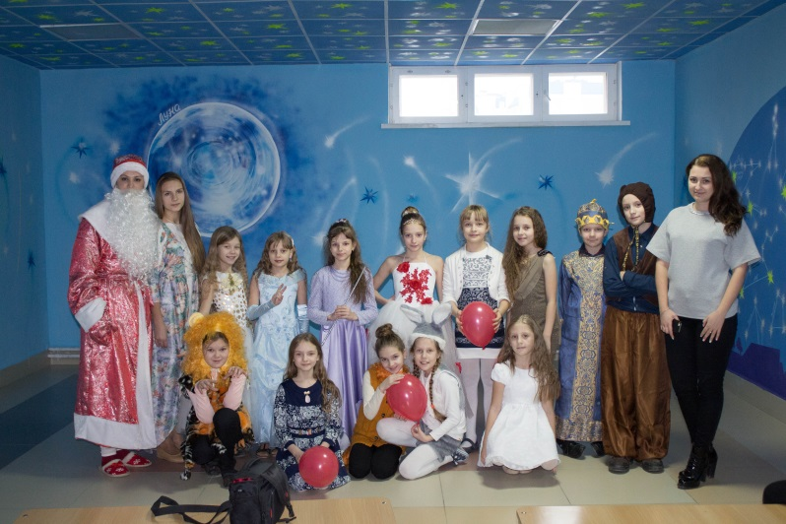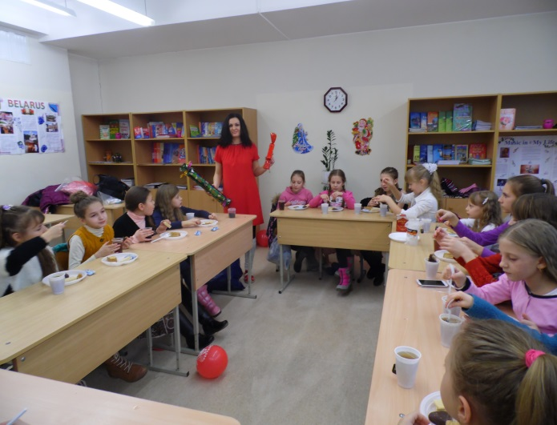

21
Приложение 8
Достижения учителя
Грамоты:
- Грамота за особый вклад в развитие интеллектуальных способностей учащихся, 11.05.2009, ГУО «Средняя школа № 69 г. Минска».
- Почетная грамота управления образования администрации Партизанского района г. Минска за плодотворный труд в системе образования, октябрь 2009, ГУО «Средняя школа № 69 г. Минска».
- Почетная грамота управления по образованию Могилевского Горисполкома за многолетний плодотворный труд, высокий профессионализм, большой вклад в дело обучения и воспитания подрастающего поколения октябрь 2020, ГУО «Средняя школа № 45
г. Могилева».
Дипломы и благодарности:
- Диплом III степени (городской этап) в конкурсе методических разработок «Использование практико-ориентированных заданий при изучении предметов социально-гуманитарного цикла», ноябрь 2019, управление по образованию Могилевского Горисполкома.
- Диплом III степени (областной этап) в конкурсе методических разработок «Использование практико-ориентированных заданий при изучении предметов социально-гуманитарного цикла», декабрь 2019, управление по образованию Могилевского Горисполкома.
- Благодарность руководителю за подготовку победителя в II Международно-исследовательском конкурсе (научно-исследовательская работа «Суеверия в Великобритании и Беларуси» – диплом I степени, 17.04.2020).
- Диплом I степени «Преподаватель года 2020» в Международном научно-методическом конкурсе «Новая Наука», 03.05.2020.
- Диплом I степени VI Всероссийского педагогического конкурса разработок внеклассных мероприятий «Новые идеи -2020» (методическая разработка внеклассного мероприятия по английскому языку для учащихся 9-10-х классов по теме «День Святого Валентина»), 26.06.2020.
- Диплом I степени по английскому языку для преподавателей (лексика) в Международном интернет-тестировании «Солнечный свет» 17.09.2020.
- Диплом I степени по английскому языку для преподавателей (грамматика) в Международном интернет-тестировании «Солнечный свет» 17.09.2020.
- Диплом II степени Всероссийского тестирования «Росконкурс Октябрь 2020» («Использование ИКТ в педагогической деятельности»).
- Диплом лауреата I степени Всероссийского педагогического тестирования «Квалификационная оценка учителя английского языка», 02.10.2020.
22
- Диплом I степени в Международном конкурсе для педагогов «Эрудит онлайн» по теме «Articles» 30.10.2020.
- Диплом I степени международного педагогического конкурса «Лаборатория педагога» по теме «Использование приемов «Умный наборщик», «В чужих туфлях», «Синквейн», «Ролевая игра» и «Хвастун» при изучении учебного предмета «Английский язык» на повышенном уровне», 06.12.2020.
Вебинары:
- Сертификат участника вебинара Всероссийского конкурса для педагогов «Проектная деятельность в образовательном учреждении» 03.11.2020.
- Свидетельство участника вебинара Всероссийского конкурса для педагогов «Игровые технологии и их преимущества» 29.11.2020.
- Сертификат участника вебинара по теме «Информационно-образовательные ресурсы в деятельности учителя иностранного языка» 22.12.2020 (МГОИРО).
Выступления:
- Выступление на школьном методическом объединении с докладом «Использование ролевых игр на уроках английского языка» март 2015 (ГУО «Средняя школа № 45 г. Могилева»).
- Выступление на школьном методическом объединении с докладом «Контрольно-оценочная деятельность учителя на уроках иностранного языка» март 2020 (ГУО «Средняя школа № 45 г. Могилева»).
- Выступление на VI Международной научно-практической конференции «Современное образование: мировые тенденции и региональные аспекты» по теме «Практико-ориентированное обучение при изучении английского языка», 27.11.2020.
Публикации:
- Сборник статей II Международного учебно-исследовательского конкурса «YOUTH FOR SCIENCE 2020»: сборник трудов конф./Международный центр научного партнерства «Новая Наука»; редкол.: А.Б. Черемисин (гл. ред.) – Петрозаводск, 2020. –235 с.
- Сборник статей Международного научно-методического конкурса «Преподаватель Года 2020»: сборник трудов конф./Международный центр научного партнерства «Новая Наука»; редкол.: В.А. Чвякин (гл. ред.) – Петрозаводск, 2020. –331 с.
- Современное образование: мировые тенденции и региональные аспекты: сборник статей VI Международной научно-практической конференции, 27 ноября 2020 года г. Могилев. В 3 частях. Ч.1/редкол.: М.М. Жудро [и др.]; под общ. ред. Т.И. Когачевской – Могилев: МГОИРО, 2020. – 263 с.
- Свидетельство о размещении авторского материала на сайте infourok.ru «Использование практико-ориентированных заданий на тему «Музыка в нашей жизни», 10.12.2020.

23

